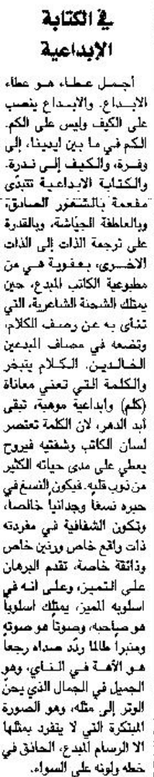

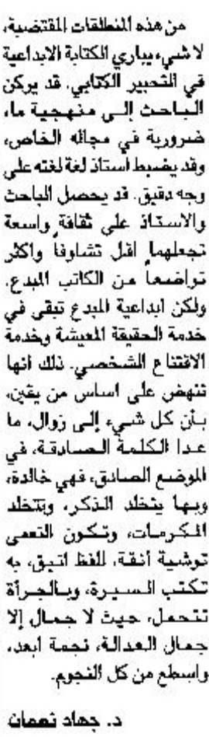
اللواء – الثلاثاء 15 كانون الثاني2013

